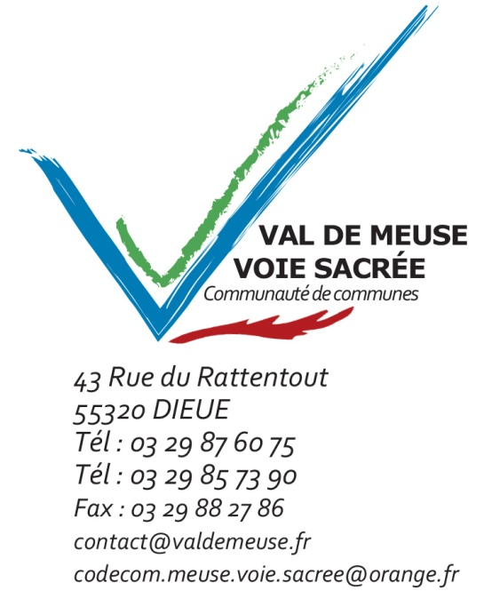**Ancemont, le 13/02/2024**

**OFFRE D’EMPLOI**

La Communauté de Communes recherche son **Adjoint Technique Territorial Polyvalent**

Placé sous la responsabilité hiérarchique du responsable technique cet agent travaillera aux services techniques au Pôle Technique-Insertion.

Son N+1 sera le Responsable de ce Pôle.

Descriptif des fonctions :

Activités régulières :

Intervenir pour des opérations de maintenance dans les différents bâtiments de la collectivité

Réaliser des interventions dans différents corps d'état (électricité, plomberie, peinture, maçonnerie...)

Nettoyer et entretenir les outils et équipements mis à disposition.

Participer aux missions du service (déménagement de locaux, transport de matériel...)

Activités occasionnelles :

Faire des Etat des lieux, participer à l’Entretien des locaux de la collectivité (Gymnase…), mettre en place les salles pour les réunions importantes....

Faire de la manutention et du transport de matériels ponctuellement

Activités saisonnières :

Déneiger et saler les voies piétonnes autour des bâtiments (Maison de Santé, écoles…) de la collectivité

Horaires de travail :

35h sur 5 jours

**CONDITIONS D’EMPLOI :**

**Lieu d’affectation** : ANCEMONT (55)

**Type de recrutement** : fonctionnaire ou contractuel de droit public (3 ans renouvelable)

**Cadres d’emploi** : Adjoint Technique

**Salaire à négocier selon profil et expérience**

**Prise de poste** : 1er avril 2024

Contact : [rh-recrutement@ccvmvs.fr](mailto:rh-recrutement@ccvmvs.fr)

Lettre de motivation et CV à adresser à :

M. le Président, CODECOM Val de Meuse Voie Sacrée, 1bis Route de Senoncourt, 55320 ANCEMONT